附件二
國有非公用土地土石採取使用同意書
土石使字第 號
一、土石採取人資料：
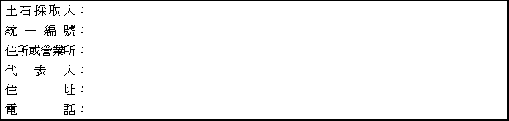

二、同意使用之土地標示：
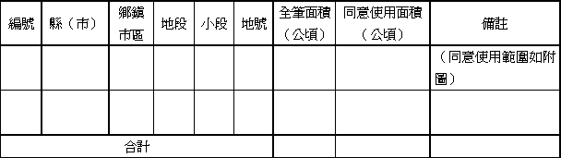
（附註：本表以一編號對應一地號，若不敷使用，請自行增列行數。）

三、同意使用期間：
自民國 年 月 日起至 年 月 日止。期間屆滿時，同意使用即行終止，本處（分處）不另通知。土石採取人如有意繼續使用，應於本同意書同意使用期間屆滿二個月前，依「國有非公用土地土石採取案件處理要點」（以下稱土石採取要點）規定，檢具主管機關核准展期之書件，向本處（分處）申請展延本同意書之期限及辦理相關手續。逾期未申請者，由本處（分處）收回土地。
四、 土石採取人於本同意書同意使用期間屆滿、提前完成土石採取或無意繼續採取時，應依主管機關原核定之土石採取計畫書圖及相關法令規定完成土地整復，交還本處（分處）；本處（分處）受有損失時，土石採取人應按該損失程度給予相當之補償。
土石採取人完成土地整復交還土地者，其所繳使用保證金及溢繳之使用費，本處（分處）於扣除前項補償後無息退還，若有不足，依法請求土石採取人補足。
土石採取人於土石採取及土地整復期間，因相關作業致損及他人權益者，應負賠償之責。
五、土石採取人其他應遵守事項：
(一) 採取土石應依土石採取法及相關法令規定辦理。
(二) 不得變更國有土地用途。
(三) 不得擅自砍伐國有土地上林木。
(四) 應依土石採取要點規定繳交費用及檢送相關資料予本處（分處）。
(五) 辦理土地整復時，不得違反廢棄物清理法、土壤及地下水污染整治法等法令規定。
土石採取人違反前項第(一)、(二)、(三)款，或違反第(四)款經一次催告仍未辦理者，本處（分處）得隨時撤銷本同意書，並要求土石採取人依主管機關原核定之土石採取計畫書圖及相關法令規定完成土地整復，交還土地。
土石採取人交還土地時，未依主管機關原核定之土石採取計畫書圖及相關法令規定完成土地整復，或違反第一項第(五)款規定者，其所繳使用保證金及溢繳之使用費充作土地整復費用，多退（無息退還）少補；本處（分處）受有損害時，土石採取人應負損害賠償之責。
六、本同意書所載事項如有變更時，應於「變更記事」欄內記載。
七、其他事項：

財政部國有財產局臺灣 區辦事處（ 分處）
處長（主任）

中華民國 年 月 日

（本欄請印在使用同意書背面）
變更記事（本欄由辦理機關填寫）
項次 | 日期 | 內容 | 記事專用章

